О нестабильных центрах окраски в редкоземельных галлиевых гранатах

В.Г. Костишин

Введение
Перспективным классом материалов современной твердотельной электроники [1] являются редкоземельные галлиевые гранаты (РЗГГ). Монокристаллы РЗГГ используются в настоящее время в качестве высокоэффективных лазерных матриц [2-4], находят широкое применение как подложки для нанесения магнитных пленок при создании устройств магнитооптики и СВЧ-микроэлектроники [5, 6], применяются также в акустооптике [7], интегральной оптике [8] и ряде других областей.
Галлиевые гранаты привлекают внимание тем, что они обладают большей по сравнению с другими гранатами изоморфной емкостью и дают возможность в широких пределах изменять химический состав, позволяя тем самым подбирать требуемые для практического применения физические свойства кристаллов.

Объекты и методики экспериментальных исследований
Ввиду специфики практического применения РЗГГ, важной исследовательской задачей является изучение центров окраски (ЦО) в данных кристаллах. Целью настоящей работы было исследование в диапазоне длин волн 0,2 – 0,87 мкм и выяснение природы ЦО, возникающих в РЗГГ Gd₃Ga₅O₁₂ (ГГГ), Gd₃Sc_{1,6}Ga_{3,4}O₁₂ (ГСГГ) и Nd₃Ga₅O₁₂ (НГГ) при их выдержке в темноте.
Исследуемые кристаллы были выращены по методу Чохральского из сырья марки ОСЧ. Образцы для исследований представляли собой прямоугольники размером 15х15 мм и толщиной 0,3 – 0,7 мм, вырезанные из булей монокристаллов вышеуказанных составов в плоскости (111). Оптические спектры пропускания регистрировались на спектрофотометре “Specord M-40”. Содержание неконтролируемой примеси в кристаллах определялось с помощью качественного спектрального анализа на спектрометре «Минилаб СЛ». Дополнительное поглощение (ДП) кристаллов определялось по формуле:
Δα = (1/d)·ln(T₁ /T₂ ), (1)
где: T₁ – оптическое пропускание образца в исходном состоянии; T₂ - оптическое пропускание образца после его облучения (выдержки в темноте); d – толщина образца.
Концентрация образованных центров окраски рассчитывалась по формуле Смакулы-Декстора:
N = 0,87·10¹⁷·( n/(n²+2)²)·(1/f)·α_{max}·ΔE, (2)
где: n – показатель преломления на длине волны, соответствующей максимуму поглощения; f – сила осциллятора; α_{max} – коэффициент поглощения в максимуме полосы поглощения, см⁻¹; ΔE – ширина полосы поглощения на половине ее высоты, эВ.

Результаты эксперимента и их обсуждение
При выдержке объектов исследования в темноте (время выдержки составляло от одних до 30 суток) для кристаллов НГГ никаких изменений обнаружено не было. В то же время, для кристаллов ГГГ и ГСГГ уже при выдержке в темноте в течение 2 – 5 суток на их спектрах пропускания удавалось обнаружить два интенсивных пика дополнительного облучения (ДП) (см. рис. 1) с максимумами в районе 0,243 мкм и 0,275 мкм.
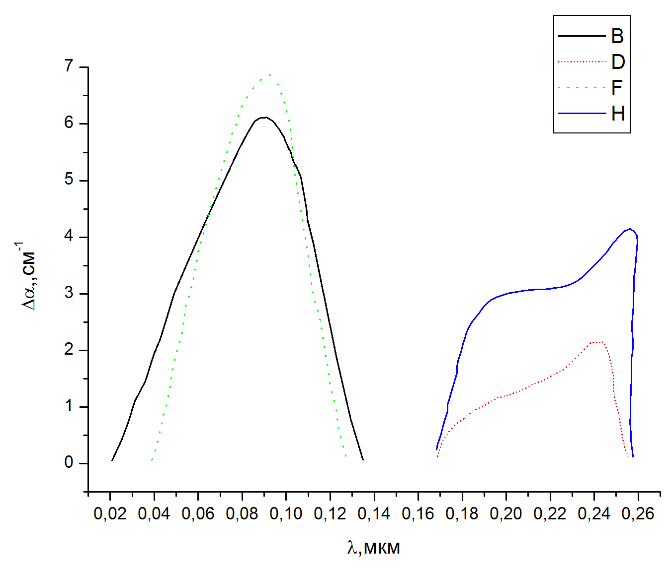
Рис. 1 – ДП в кристаллах ГГГ (F и D ) и ГСГГ (B и H), обусловленное нестабильными ЦО, образующимися в темноте
Интенсивности пиков – практически одинаковы, что говорит о равной концентрации соответствующих им центров. Обнаруженные ЦО оказались термически нестойкими и нефотостойкими и гибли под воздействием температуры 80-100 °С в течение 15 – 20 мин, а под воздействием излучения видимого или инфракрасного диапазона в течение 30 – 60 минут.
Следует отметить, что наряду с проявлением в кристаллах ГГГ и ГСГГ при выдержке в темноте нестабильных ЦО, наблюдалось также незначительное (~ 0,1 нм) смещение края фундаментального поглощения в сторону больших значений длин волн.
Перейдем к анализу ЦО, возникающих в кристаллах ГГГ и ГСГГ при их выдержке в темноте. В литературе полосу поглощения в области 0,260 мкм приписывают либо ионам Fe³⁺ [9, 10], либо электронному центру, связанному с анионной вакансией (типа F-центра) [11]. С другой стороны, короткоживущее ДП, стабильное при хранении образцов в темноте и гибнущее под воздействием видимого и ИК-света, - характерно для центров окраски дырочной природы [12].
По данным проведенного качественного спектрального анализа (см. таблицу 1), приписывать обнаруженные в настоящей работе центры ионам Fe³⁺ нет оснований. Ошибкой было бы приписывать проявленные нестабильные ЦО неконтролируемой примеси (по данным таблицы: Al, Ni, Si), поскольку концентрация каждого из элементов примеси не превышает 10¹⁶ – 10¹⁷ см⁻³ , в то время, как концентрация обнаруженных ЦО в этих же кристаллах, рассчитанная по коэффициенту α в соответствии с формулой (2), составила 10¹⁸ см⁻³ .
Известно, что выращивание кристаллов галлийсодержащих гранатов методом Чохральского сопровождается потерей оксида галлия [13], что, несомненно, приводит к образованию вакансий по галлию V³⁻_{Ga3+} . Являясь электроотрицательными по отношению к кристаллической решетке, вакансии галлия для соблюдения электронейтральности кристалла будут стимулировать образование положительно заряженных кислородных вакансий и, таким образом, приведут к формированию комплексов [V³⁻_{Ga3+} - V²⁺_{O2-}]. Уравнение электронейтральности кристалла при этом буде иметь следующий вид:
n + N₁V³⁻_{Ga3+} = p + N₂V²⁺_{O2-} + N₃V⁺_{O2-}, (3)
где: n – концентрация электронов в кристалле; N₁ – концентрация вакансий галлия V³⁻_{Ga3+}; p - концентрация дырок; N₂ – концентрация двухзарядных кислородных вакансий V²⁺_{O2-}; N₃ – концентрация однозарядных кислородных вакансий V⁺_{O2-} (F⁺ - центр).
Таблица № 1
Результаты качественного спектрального анализа исследуемых кристаллов ГГГ и ГСГГ
№  п/п | Химический состав  кристаллов | Содержание элементов, атомные %
№  п/п | Химический состав  кристаллов | Gd | Nd | Ga | Sc | Cr | Si | Al | Cu | Ni
1 | Gd₃Ga₅O₁₂ | основа | - | основа | - | десятитысячные | тысячные | тысячные | десятитысячные | тысячные  и  больше
2 | Gd₃Sc_{1,6}Ga_{3,4}O₁₂ | основа | - | основа | основа | - | тысячные | меньше  тысячных | - | тысячные
3 | Nd₃Ga₅O₁₂ | - | основа | основа | следы |  | тысячные | - | меньше тысячных | -
Нельзя связывать обнаруженное ДП и с кислородными вакансиями V⁰_{O2-}, V⁺_{O2-} и V²⁺_{O2-}, поскольку кратковременная (15 – 20 мин) низкотемпературная (80 – 100 ° С) обработка как в вакууме, так и на воздухе приводит к уничтожению обоих типов центров. Кроме того, из результатов [13-17] видно, что кислородные вакансии в галлиевых гранатах не создают пиков ДП с максимумами в области 0,243 мкм и 0,275 мкм. Двухкратную ионизацию нейтральной кислородной вакансии V⁰_{O2-} (F-центр) в галлиевых гранатах следует связывать с широкой полосой ДП с λ_{max} = 0,345 мкм, а ионизацию однозарядной вакансии кислорода V⁺_{O2-} (F⁺ -центр) – с полосой ДП с λ_{max} = 0,417 мкм [14-19].
Для полной зарядовой компенсации одной вакансии галлия в кристаллической решетке галлиевого граната требуется образование в первой координационной сфере дефектов с суммарным зарядом «3+», например, одной двухзарядной кислородной вакансии V²⁺_{O2-} и одной однозарядной V⁺_{O2-} (F⁺ -центр). Комплекс [V³⁻_{Ga3+} - V²⁺_{O2-} ], «перетягивая» в сторону вакансии V²⁺_{O2-} один из внешних электронов близлежащего иона кислорода, формирует в 2p-зоне последнего подвижную дырку (центр O⁻ ).
Таким образом, предполагается, что обнаруженные ЦО с λ_{max1} = 0,243 мкм и λ_{max2} = 0,275 мкм соответствуют дырочным центрам O⁻ , находящимся вблизи комплексов [V³⁻_{Ga3+} - V²⁺_{O2-} ]. На рис. 2 и рис. 3 представлены схемы образования дырочного центра O⁻ вблизи комплекса [V³⁻_{Ga3+} - V²⁺_{O2-} ] для тетраэдрической (рис. 2) и октаэдрической (рис. 3) вакансии галлия V³⁻_{Ga3+}.
Наличие двух пиков объясняется наличием разного окружения дырочных центров O⁻ . Можно предположить, что низкоэнергетичному пику ( λ_{max} = 0,275 мкм ) соответствует дырочный центр O⁻ , связанный с вакансией галлия V³⁻_{Ga3+} в октаэдрическом узле кристаллической решетки, а высокоэнергетичному пику ( λ_{max} = 0,243 мкм ) соответствует дырочный центр O⁻ , связанный с вакансией галлия V³⁻_{Ga3+} в тетраэдрическом узле кристаллической решетки.
Следует отметить, что обнаруженные нестабильные дырочные центры с λ_{max1} = 0,243 мкм и λ_{max2} = 0,275 мкм, несомненно, существуют и в кристаллах НГГ, однако в последних они не были обнаружены с помощью оптической спектрофотометрии, поскольку «забиваются» положением края фундаментального поглощения, который находится в видимой части спектра.
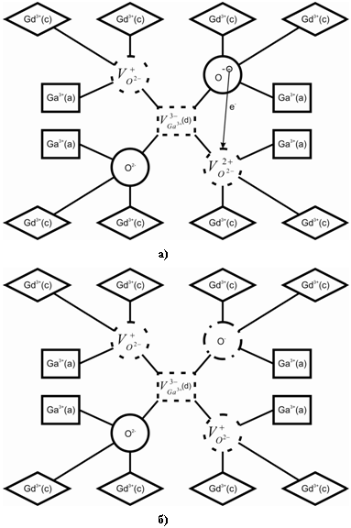
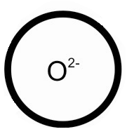- ион кислорода в кристаллической решетке РЗГГ;
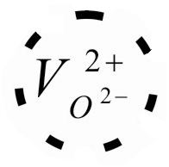- двухзарядная кислородная вакансия в кристаллической решетке РЗГГ;
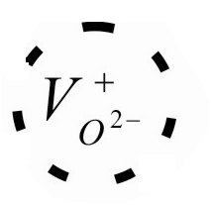- однозарядная кислорродная вакансия (F⁺ - центр) в кристаллической решетке РЗГГ;
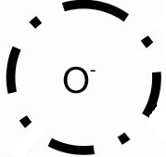- дырочный центр О⁻ в кристаллической решетке РЗГГ;
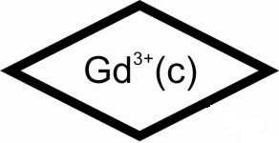- ион Gd³⁺ в додекаэдрическом узле кристаллической решетки РЗГГ;
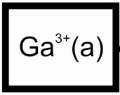 - ион Ga³⁺ в октаэдрическом узле кристаллической решетки РЗГГ;
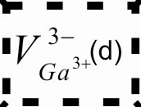 - вакансия иона Ga³⁺ ( V³⁻_{Ga3+} ) в тетраэдрическом узле кристаллической решетке РЗГГ;
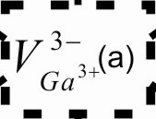 - вакансия иона Ga³⁺ ( V³⁻_{Ga3+} ) в октаэдрическом узле кристаллической решетке РЗГГ.
Рис. 2 – Схематическое изображение формирования ответственного за нестабильное дополнительное поглощение ( λ_{max} = 0,243 мкм ) в РЗГГ дырочного центра O⁻ вблизи тетраэдрической вакансии галлия V³⁻_{Ga3+}. а) «перетягивание» на себя кислородной вакансией от близлежащего иона кислорода O²⁻ электрона e⁻; б) сформированный нестабильный дырочный центр O⁻
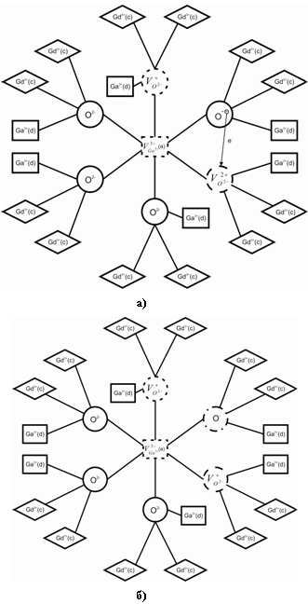
Рис. 3 – Схематическое изображение формирования ответственного за нестабильное дополнительное поглощение ( λ_{max} = 0,275 мкм ) в РЗГГ дырочного центра O⁻ вблизи октаэдрической вакансии галлия V³⁻_{Ga3+}. а) «перетягивание» на себя кислородной вакансией от близлежащего иона кислорода O²⁻ электрона e⁻; б) сформированный нестабильный дырочный центр O⁻
Заключение
В работе методами оптической спектрофотометрии и спектрального анализа изучено изменение оптических свойств выращенных по методу Чохральского монокристаллов Gd₃Ga₅O₁₂ , Gd₃Sc_{1,6}Ga_{3,4}O₁₂ и Nd₃Ga₅O₁₂ при их выдержке в темноте. В результате исследований впервые обнаружено:
При выдержке в темноте в кристаллах ГГГ и ГСГГ образуются нестабильные ЦО с λ_{max1} = 0,243 мкм и λ_{max2} = 0,275 мкм и концентрацией N ~ 10¹⁸ см⁻³ . Предполагается, что обнаруженные ЦО соответствуют дырочным центрам O⁻ , связанным с вакансиями галлия V³⁻_{Ga3+} в тетраэдрических и октаэдрических узлах кристаллической решетки, соответственно, и образующимся вблизи комплексов [V³⁻_{Ga3+} - V²⁺_{O2-} ].

Работа выполнена в рамках проекта «Разработка нового класса наноразмерных материалов на основе пленочных магнитных электретов и мультиферроиков для сверхплотной магнитной и магнитооптической записи информации» (ГОСУДАРСТВЕННЫЙ КОНТРАКТ № 11.519.11.4026, тема №7219202)

Литература:
1. Борискин В.С., Гулякович Г.Н., Северцев В.Н. Организация мелкосерийного производства микросхем [Электронный ресурс] // «Инженерный вестник Дона», 2012, № 2. – Режим доступа: http://ivdon.ru/magazine/archive/n2y2012/789 (доступ свободный) – Загл. с экрана. – Яз. рус.
2. Жариков Е.В., Ильичев Н.Н., Лаптев В.В. и др. [Текст] // Квантовая электроника, 1982. – №9, – С.568-572.
3. Жариков Е.В., Ильичев Н.Н., Лаптев В.В. и др. [Текст] // Квантовая электроника, 1983. – №10, –С.140-144.
4. Жариков Е.В., Ильичев Н.Н., Калитин С.П. и др. [Текст] // Препринт ФИАН, 1983. – № 20, –С.26-30.
5. Brandle C.D. [Текст] // J. Appl. Phys, 1978. – №49, –P.1855-1858.
6. Mateika D., Laurien R., Rusche Ch. [Текст] // J. Cryst. Growth, 1982. –V.56, –P.677-682.
7. Блистанов А.А. Акустические кристаллы [Текст]: Справочник под ред. М.П. Шаскольской / А.А. Блистанов. – М.: Наука. Главная редакция физико-математической литературы, 1982. - 632 с.
8. Tien P.K., Martin R.J., Blank S.L. [Текст] // J.Appl. Phys. Lett, 1972. – V.21, – P.207-213.
9. Scott G.B., Page J.L. [Текст] // Phys. Stat. Sol. (b), 1977. – V.79. – P. 203-209.
10. Lacklison D.E., Scott G.B., Page J.L. [Текст] // Solid State Comms, 1974. – V.14, – P.861-866.
11. Arsenev P.A., Binert K.E., Francke R., Kustov E.E., Linda J.G. [Текст] // Phys. Stat. Sol. (a), 1973. –V.15, – P.71-78.
12. Ковалев Н.С., Иванов А.О., Дубровина Э.П. [Текст] // Квантовая электроника, 1981. – Т.8, – № 11, –С.2433-2438.
13. Жариков Е.В. [Текст] // Труды ИОФАН, 1990. – Т.26, – С.50-78.
14. Костишин В.Г., Летюк Л.М., Бугакова О.Е., Сендерзон Е.Р. [Текст] // Неорганические материалы, 1997. – Т.33, – № 7, – С. 853-857.
15. Kostishyn V.G., Shevchuk V.N., Bugakova O.E. [Текст] // Book of Abstracts International Scientific Workshop “Oxide Materials for Electronic Engineering-fabrication, properties and application (OMEE-2009)”, 2009. – Lviv, – Ukraine, – P.135.
16. Kostishyn V.G., Kozhitov L.V., Shevchuk V.N., Bugakova O.E. [Текст] // Book of Abstracts 5th EEIGM International Conference on Advanced Materials Research, EEIGM Nancy-France, November 4-5 2009. – P. 65.
17. Kostishyn V.G., Kozhitov L.V., Shevchuk V.N., Bugakova O.E. [Текст] // Book of Abstracts EURODIM 2010. 11th Europhysical Conference on Defects in Insulating Materials PECS, Hungary, 12-16 July 2010. – P. B63.
18. Костишин В.Г. Радиационно-стимулированные и короноэлектретные изменения структуры и свойств феррогранатовых гетерокомпозиций [Текст]: Автореферат диссертации на соискание ученой степени доктора физико-математических наук. – М. МИСиС, 2009. – 48 с.
19. Костишин В.Г., Читанов Д.Н., Булатов М.В., Сыворотка И.И., Сыворотка И.М. Термоактивационная токовая спектроскопия электрически активных центров в эпитаксиальных монокристаллических пленках ферритов-гранатов (TmBi)₃(FeGa)₅O₁₂:Ca²⁺ [Электронный ресурс] // «Инженерный вестник Дона», 2012, № 4 (часть 2). – Режим доступа: http://ivdon.ru/magazine/archive/n4p2y2012/1403 (доступ свободный) – Загл. с экрана. – Яз. рус.

